Drei tage, zwölf wege, ein
gemeinsames wander-erlebnis
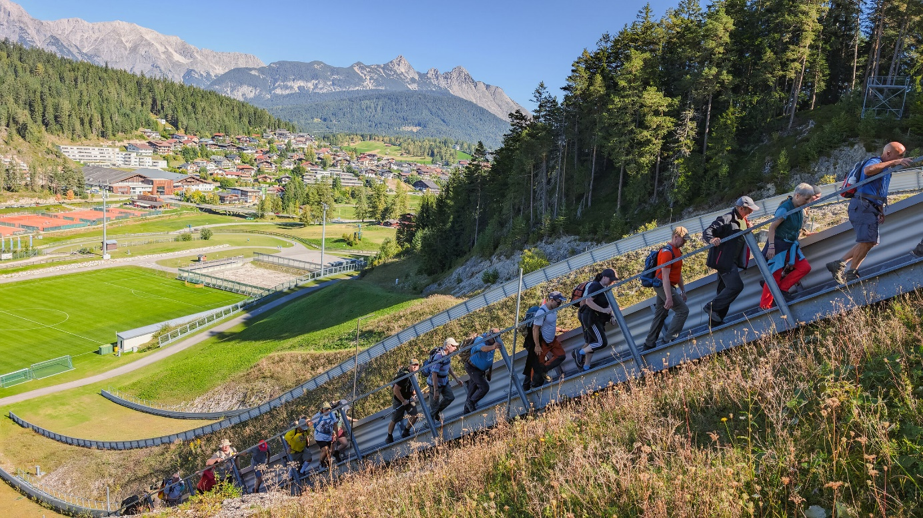
Vom 18. bis 20. September ist in der region seefeld der IML 3 Tage einhornmarsch zu hause
© Region Seefeld
Mitte September 2026 wird die Region Seefeld wieder zum Treffpunkt für Wanderbegeisterte aus aller Welt. Der Internationale 3-Tage Einhornmarsch lädt von Freitag bis Sonntag dazu ein, die Tiroler Bergwelt gemeinsam zu entdecken. Ganz ohne Zeitdruck und ohne Wettkampf. Im Mittelpunkt stehen das gemeinsame Wandern, die Natur und das Miteinander von internationalen Teilnehmern, Militärgruppen und Einheimischen.
  - Für jeden schuh die passende route
Besonders vielfältig zeigt sich das Programm bei den Strecken: An jedem der drei Tage stehen vier Routen zur Auswahl – eine leichte, zwei mittelschwere und eine schwierige. Damit bietet der Einhornmarsch sowohl genussvolle Wanderungen als auch anspruchsvolle Herausforderungen.

  - Drei Tage, zwölf routen und Landschaft pur
Die Strecken führen vom Leutaschtal aus durch Wälder, über Almen, entlang von Bächen und durch die eindrucksvollsten Landschaften der Region. Mit 10, 20, 30 oder 42 Kilometern können die Teilnehmer jeden Tag neu wählen, wie viel sie sich vornehmen möchten.

Der erste Tag startet mit der 10 Kilometer langen Runst-Wanderung, einer leichten Route mit überwiegend flachem Verlauf durch das Leutaschtal. Die 20 Kilometer lange Achen-Wanderung folgt der Leutascher Ache und führt bis nach Unterkirchen. Wer mehr Höhenmeter und Naturerlebnis sucht, kann sich für die 30 Kilometer lange Geisterklamm-Wanderung entscheiden. Sie führt durch die Leutascher Geisterklamm, über den Grenzübergang nach Deutschland und über Scharnitz und das Satteltal zurück ins Leutaschtal. Die anspruchsvollste Variante des Tages ist die 42 Kilometer lange Runde um die Arnspitze mit abwechslungsreichen Passagen rund um das Bergmassiv.

  - Olympia & Erlebniswanderung
Am zweiten Tag wartet mit der Katzenkopf-Wanderung eine rund 10 Kilometer lange leichte Route. Die 20 Kilometer lange Wildmoos-Wanderung führt über Unterweidach, Weidach, Neuleutasch und Seefeld weiter ins Wildmoos und zum Katzenkopf. Die 30 Kilometer lange Inntalblick-Wanderung verbindet diese landschaftlichen Höhepunkte mit zusätzlichen Schleifen und Ausblicken über die Region. Die 42 Kilometer lange Olympia-Wanderung ist die anspruchsvollste Strecke des Tages und verbindet lange Talpassagen mit abwechslungsreichen Wegen durch die Landschaft rund um Seefeld und Leutasch.

Der Samstag steht zugleich ganz im Zeichen der Erlebniswanderung. Entlang der Strecken warten Musik, regionale Schmankerln und besondere Erlebnisse. Je nach gewählter Distanz geht es unter anderem zur Friedensglocke in Mösern und zur Toni-Seelos-Sprungschanze, deren Standseilbahn exklusiv für die Teilnehmer genutzt wird. Bei der Katzenkopfhütte klingt das Wandererlebnis mit Kulinarik und traditioneller Musik aus, bevor es mit dem Lift zurück ins Tal und anschließend zum Get-together in die Wettersteinhalle geht.

  - ALMPARADIES & Seen en masse
Zum Abschluss wartet am Sonntag die 10 Kilometer lange Wiesenweg-Wanderung als leichte Runde durch die Ortsteile Moos, Plaik und Klamm. Die 20 Kilometer lange Bichlwald-Wanderung führt zusätzlich ins idyllische Gaistal und zur Hämmermoosalm. Noch weiter geht es auf der 30 Kilometer langen Gaistal-Wanderung, die über die Hämmermoosalm und Gaistalalm führt und anschließend über den Weidachsee und das Leutaschtal zurück zum Ausgangspunkt verläuft. Den Höhepunkt bildet die 42 Kilometer lange Almenparadies-Wanderung. Sie führt unter anderem zur Hämmermoosalm, zur Gaistalalm, weiter über Lottensee und Wildmoossee sowie zur Wildmoosalm und bietet damit eine besonders abwechslungsreiche Mischung aus Almen, Seen, Waldwegen und Aussichtspunkten.

Alle weiteren Infos zu Einhornmarschs und Erlebniswanderung gibt es hier:
Der Int. 3 Tage Einhornmarsch in der Region Seefeld
Honorarfreies Bildmaterial können Sie hier downloaden. Bildnachweis laut Copyright-Vermerk.
Kontakt und Rückfragen:
Region Seefeld – Tirols Hochplateau
c/o Nicolas Fraidel
Kirchplatzl 128a
A-6105 Leutasch
M: +43 (0)664 / 621 89 39
nicolas.fraidel@seefeld.com
www.seefeld.com

